**檢視入住申請單**

業管單位可於此功能匯出所有審核過的入住申請單，並可清單

1. **檢視入住申請單**
2. 瀏覽「入住申請單」
3. 從上方選單列「入住管理」下拉式選單中，點選「壹、 檢視入住申請單」即可進入專頁。

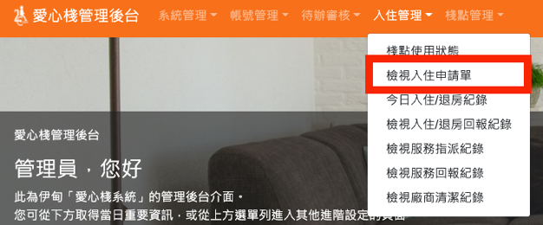

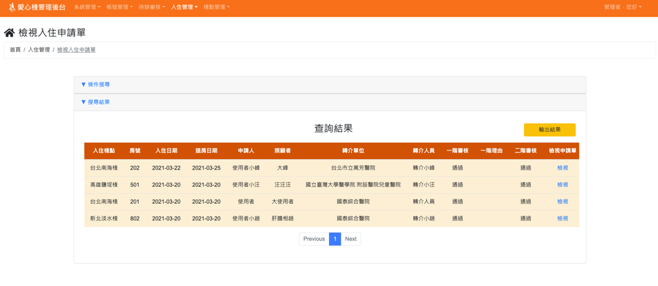

|  |
| --- |
| **！提醒！**  僅有經過「第一階段審核」（同意 或 拒絕）的申請單才會顯示 若要查詢尚未一階審核的申請單請參閱「審核入住申請」 |

1. 點選欲查詢資料列的「檢視」按鈕查看。  
   頁面最多顯示5筆紀錄，若需切換分頁請點選下方按鈕。

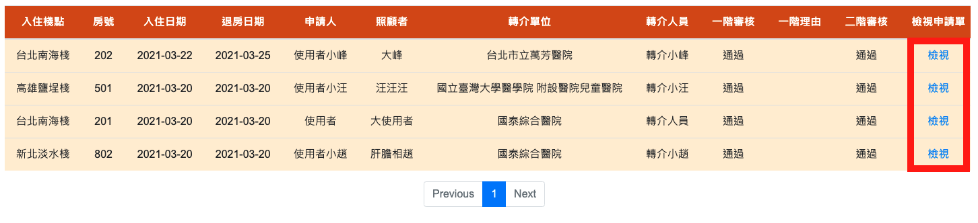

1. 搜尋「入住申請單」
2. 點選表格上方的「▼ 條件搜尋」文字，展開搜尋欄位。

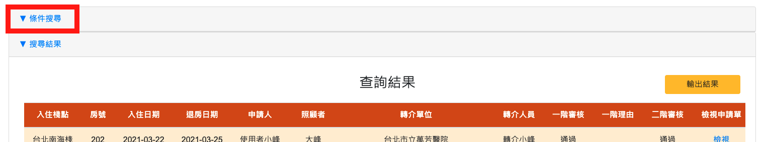

1. 根據欲搜尋的條件填寫（紅字註記「必填」的欄位必須填寫），並按下下方的「條件查詢」按鈕

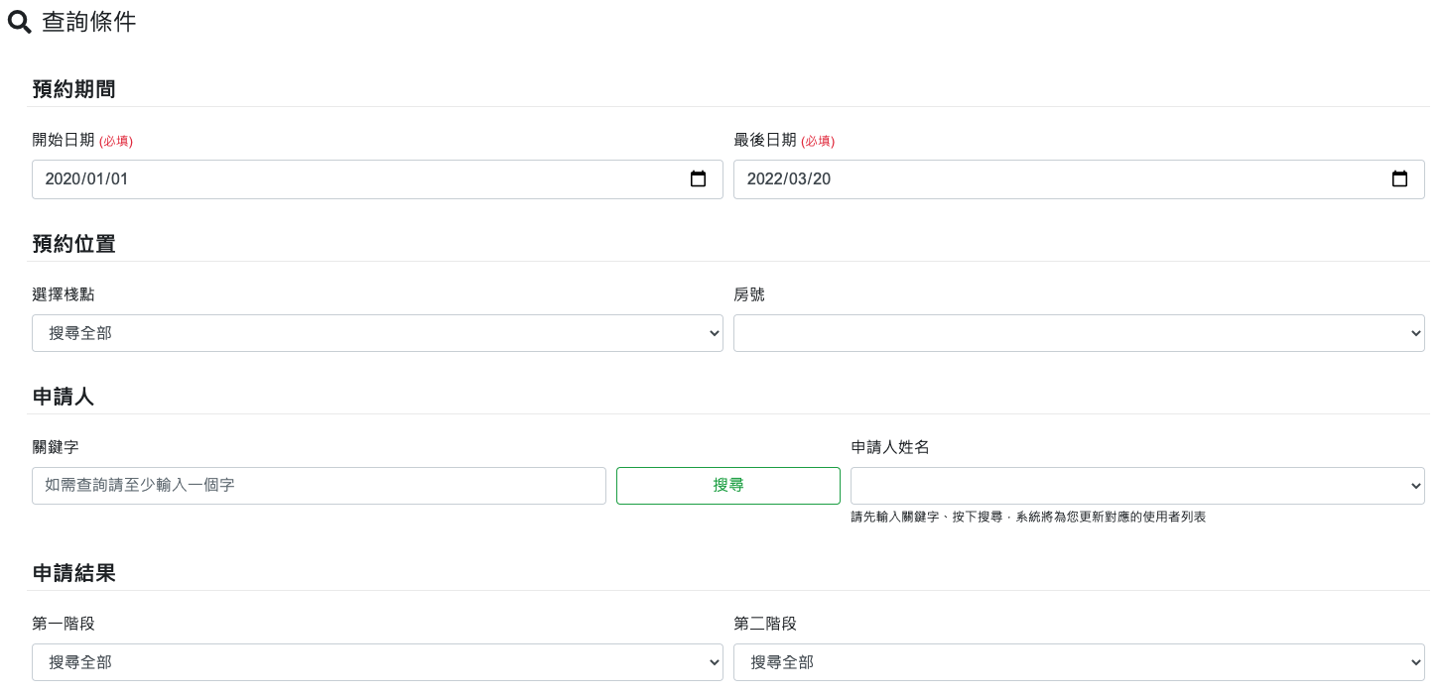



1. 若要清除條件僅需按下「清除條件」按鈕即可



1. 匯出「入住申請單」
2. 先查詢出欲匯出的資料內容。

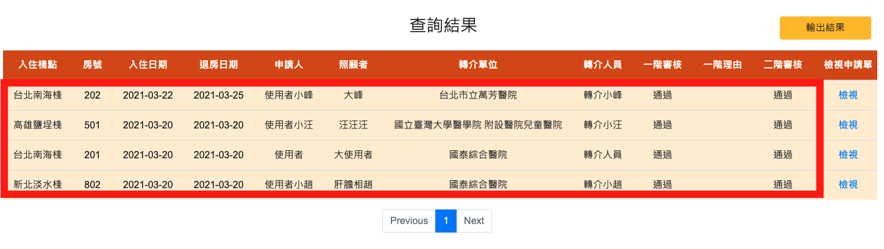

1. 按下表格上方的「輸出結果」按鈕，並儲存檔案

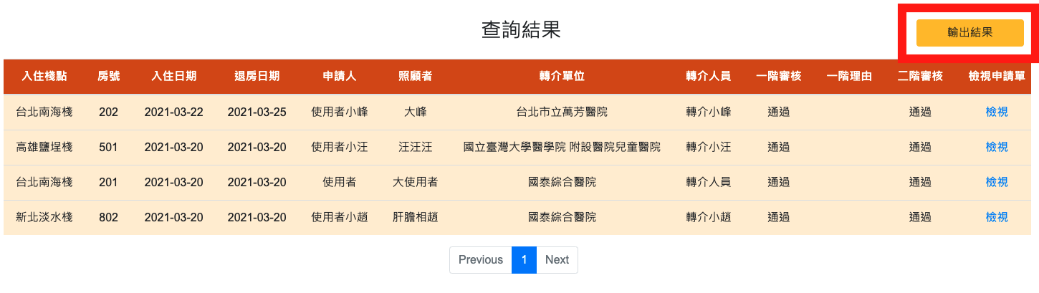

|  |
| --- |
| **！提醒！**  匯出資料處理的時間視筆數多寡而定，畫面若無立即動作請稍等系統處理。 |